Witam,
Zapraszamy Członków Klubu do zamawiania i zakupu jabłek od dostawcy z Grójca
Odmiana: JONAGORED
Zapakowane w skrzynkę po ok. 14 kg; cena skrzynki to 40,00 zł.
Możliwość zakupu soku z jabłek w cenie 20zł za 3 litry.
Płatne gotówką przy odbiorze jabłek, każda osoba może zamówić dowolną ilość skrzynek odbiór osobisty.

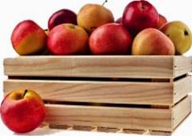

Zapisy prowadzi Edward Płocica tel. 661 093 611 do dnia 06.04. 2025 r. Zamówienia można wysyłać przez SMS- podając imię i nazwisko oraz ile i co zamawiasz.

Odbiór jabłek 08 kwietnia (wtorek) od godz. 17:00 na parkingu Sport Hotelu w Bełchatowie od strony basenu. Mile widziany zwrot opakowań w dobrym stanie przy ponownym zakupie.

Pozdrawiamy

Ogłoszenie nieruchomość

Sprzedam mieszkanie 50m nad zalewem wiślanym z widokiem na zalew cena 3800zl/metr. Blisko Elbląga w Pęklewie tuż przy Cesarskiej stadninie koni. Zainteresowanym prześlę szczegóły tel. 661 093 611

